טכנולוגיות אינטרנט מתקדמות - 61776 (WEB)
תרגיל בית מס' 2
להגשה עד 21/6/26 בשעה 23:59

- משימות לביצוע:
שם חבר הצוות | משימות שהוקצו | משימות שהושלמו
אופיר | בניית דף ניהול נבדקים ודף צפייה בנבדקים | בוצע
עדי | בניית דף איסוף נתונים ודף התוצאות | בוצע
לירז | בניית דף הניתוח והגרפים ודף ניהול משתמשים | בוצע
אור | בניית ה Chat AI מול Google Gemini API ,הרמת האתר בורסל | בוצע
שקד | בניית מסד הנתונים, בניית דף ההתחברות | בוצע

- עד כה במסגרת הפרויקט ביצענו כמה שלבים מרכזיים:
      - התחלנו מפגישות אפיון מול ד"ר עינת רביד כדי להבין את הדרישות הקליניות של המערכת ואיך תהליך המחקר עובד בפועל.
      - בנינו מסמכי התכנון מתוך הפגישות עם עינת , הכוללים בין היתר תרשים use case ותכנון הארכיטקטורה.
      - מימשנו במערכת כמה מודולים עיקריים: מודול התחברות וניהול משתמשים, מסך לניהול הנבדקים במחקר, ומודול לאיסוף והזנת נתונים (מדידות). בנוסף, פיתחנו מודול אנליזה שמציג גרפים סטטיסטיים לניתוח הנתונים ושילבנו צ'אט AI כעוזר חכם למנחה. את כל ניהול הנתונים של המערכת חיברנו למסד נתונים Supabase
      - תמללנו את הריאיון שעשינו עם עינת כדי לוודא שכל הדרישות מתועדות כמו שצריך.
      - קיימנו פגישות עם הסטודנטים שעושים את הפרויקט כדי להבין לעומק את הדרישות שלהם מהאתר ומה הצרכים שלהם בפועל.
      - כדי לבדוק את נוחות השימוש, העברנו לעינת שאלון SUS שיעזור לנו להעריך את חוויית המשתמש ולשפר אותה בהמשך.

- דיאגרמות :
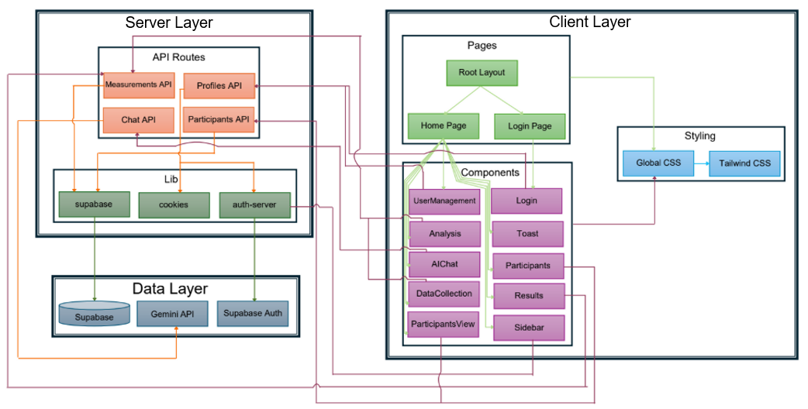
- ארכיטקטורה של האתר

- דיאגרמת use case
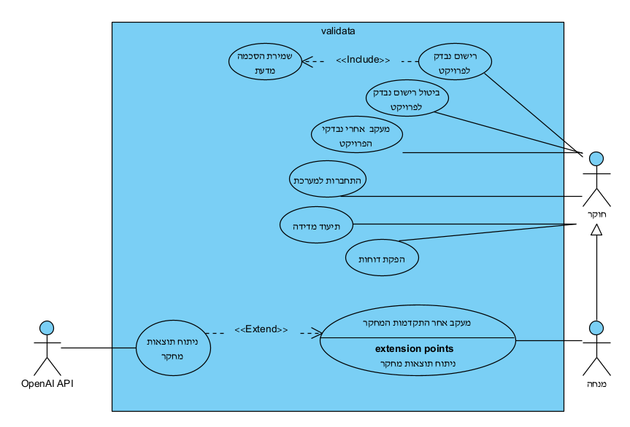

- שאלון SUS
      - השאלון המלא:
שאלון SUS
- הייתי רוצה להשתמש במערכת זו לעיתים תכופות 5
- מצאתי כי המערכת מסובכת ללא סיבה 1
- חשבתי שהמערכת קלה לשימוש 5
- אזדקק לתמיכת איש טכני כדי שאוכל להשתמש במערכת זו 1
- מצאתי כי הפונקציות השונות של המערכת היו מתואמות היטב 4
- חשבתי כי היה יותר מידי חוסר עקביות במערכת זו 1
- לדעתי רוב האנשים יהיו מסוגלים ללמוד להשתמש במערכת זו בקלות 5
- מצאתי כי המערכת מאוד מסורבלת לשימוש 2
- חשתי בטחון רב כאשר השתמשתי במערכת 4
- עלי ללמוד הרבה דברים לפני שאוכל להשתמש במערכת זו 1

שאלון Engagement
      - הזמן "טס" במהלך ההתנסות 7
      - ביצעתי את ההתנסות בהנאה רבה 6
      - ההתנסות הייתה בעלת משמעות ומטרה 7
      - ההתנסות הייתה מאתגרת עבורי 2
      - התמדתי בהתנסות גם כאשר הדברים לא התקדמו בצורה טובה 6
לבסוף, ענה בפירוט על שלוש שאלות פתוחות:
- האם לדעתך המערכת מותאמת לאוכלוסייה אליה היא מכוונת? כן מתאימה היטב
- אלמנטים שאהבת במערכת? טבלה אחת מסודרת שמרכזת את כל הנבדקים ואת מצבם הרפואי
- אלמנטים שיש לשפר במערכת? פיצ'ר הsuspend לא ברור , יש לו משמעות כפולה

      - ציון ה SUS : 92
      - משמעות ציון ה SUS : זה אומר שאם ניקח אדם שמעולם לא ראה את המערכת שלנו ונושיב אותו מולה, הוא כנראה יבין מהר מאוד מה צריך לעשות. הוא לא יצטרך לקרוא מדריך ארוך, תמיכה טכנית ולא ירגיש מתוסכל. הכל בנוי בצורה הגיונית לאדם .
      - התייחסות למשוב:
הערת משוב | מקור (לקוח/מרצה) | האם לדעתכם יש צורך בשינוי במערכת בעקבות ההערה? | נימוק
פיצ'ר ה-Suspend לא ברור, יש לו משמעות כפולה" | לקוח | כן | חוסר הבנה בממשק המשתמש עלול להוביל לטעויות או לתסכול. בגלל זה אפשר לשנות את הטקסט של הכפתור לביטוי מדויק יותר ("הקפא משתתף" / "השהה מדידה") או להוסיף חלונית הסבר שמופיעה בעת מעבר עם העכבר

